План мероприятий на май 2023 г.
12.05.2023
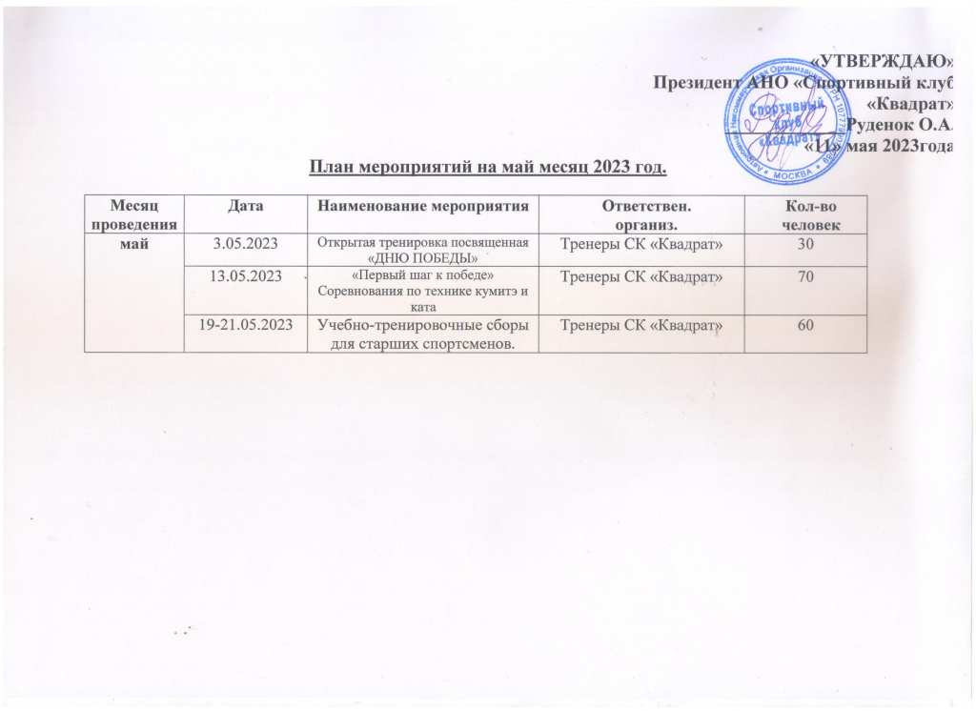

Адрес страницы: http://brateevo.mos.ru/socially-oriented-non-commercial-organizations-/avtonomnaya-nekommercheskaya-organizatsiya-sportivnyy-klub-kvadrat-/detail/11582796.html
Управа района Братеево города Москвы

